Implementação de uma rede utilizando cálculo de sub-redes e o software CISCO Packet Tracer

Objetivos
Parte 1: Projetar uma rede com sub-redes. Parte 2: Montar a rede no Cisco Packet Tracer.
Parte 3: Atribuir endereços IP aos dispositivos de rede Parte 4: Configurar Roteador

Cenário
Nesta atividade, você irá projetar uma rede com base em uma necessidade específica de número de sub-redes e hosts.

Parte 1: Projetar uma rede com sub-redes.
Baseado na topologia de rede abaixo, responda as questões de planejamento da rede e cálculo de subredes estudada nas aulas anteriores. A rede opera sob o bloco IP base 192.168.100.0/24.
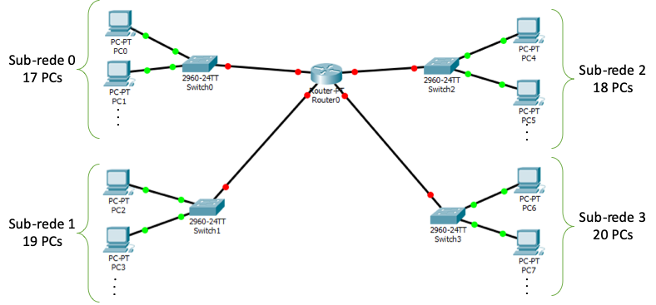
- Qual a Classe do endereço de rede?
Classe C
- Com base na figura acima, quantas sub-redes são necessárias? (cada ligação ao roteador, conta como uma sub-rede)

Seriam 4 sub-redes

- Com base na quantidade de sub-redes acima, quantos bits deverão ser iguais a 1 no último octeto da máscara IP?
11111111.11111111.11111111.11000000

Dica: Determinar o valor de L
2² = 4

- Qual a quantidade de hosts disponíveis por sub-rede?
Teria em média 63 Hosts disp oníveis
- Determine a máscara de rede em binário e decimal e CIDR: Binário: 11111111.11111111.11111111.11000000
Decimal: 255.255.255.192
CIDR: 26
- Qual o endereço da rede? Binário: 10000000.10101000.01100100.00000000
Decimal: 192.168.100.0
- Qual o endereço do broadcast:
Binário: 11000000.10101000.01100100.00111111
Decimal: 192.168.100.63
- Preencha na tabela abaixo, as informações referentes a cada uma das sub-redes.
Número da sub-rede | Endereço de rede | Primeiro host válido | Último host válido | Endereço de broadcast
0 | 192.168.100.0 | 192.168.100.1 | 192.168.100.62 | 192.168.100.63
1 | 192.168.100.64 | 192.168.100.65 | 192.168.100.126 | 192.168.100.127
2 | 192.168.100.128 | 192.168.100.129 | 192.168.100.190 | 192.168.100.191
3 | 192.168.100.192 | 192.168.100.193 | 192.168.100.254 | 192.168.100.255


Gateway Padrão

Parte 2: Montar a rede no Cisco Packet Tracer.
Conforme a topologia de rede, apresentada na figura abaixo, seguir os seguintes passos:
- Incluir a quantidade de PCs informado em cada uma das sub-redes.
- Incluir os quatro switches, utilizando o modelo 2960.
- Incluir 1 roteador, modelo Generic (Router-PT)



Parte 3: Atribuir endereços IP aos dispositivos de rede
Para cada um dos computadores, realizar o seguinte procedimento:
- Clicar sobre o PC
- Ir em Desktop > IP configuration
  - Adicionar IP
  - Subnet Mask (máscara)
  - Default Gateway (o 1º host válido de cada rede)

Ex.

Para o PC1 da rede 1
IPv4: 192.168.100.2
Mask: 255.255.255.192
Gateway: 192.168.100.1

Para o PC2 da rede 1
IPv4: 192.168.100.3
Mask: 255.255.255.192
Gateway: 192.168.100.1

Para o PC1 da rede 2
IPv4: 192.168.100.66
Mask: 255.255.255.192
Gateway: 192.168.100.65

Para o PC2 da rede 2
IPv4: 192.168.100.67
Mask: 255.255.255.192
Gateway: 192.168.100.65

Salvar arquivo do Cisco Packet Tracer com o nome “PrimeiroNome_subrede.pkt” e enviar via Moodle.

Parte 4: Configurar Roteador
- Clicar sobre o roteador
- Ir em Config

- Selecionar o nome da porta (Ex.: FastEthernet0/0)
  - Habilitar Port Status: On
  - Inserir em “IPv4 Address” o ip do Gateway
  - Inserir a Máscara de subrede.
- Repetir o mesmo para as demais portas do Roteador
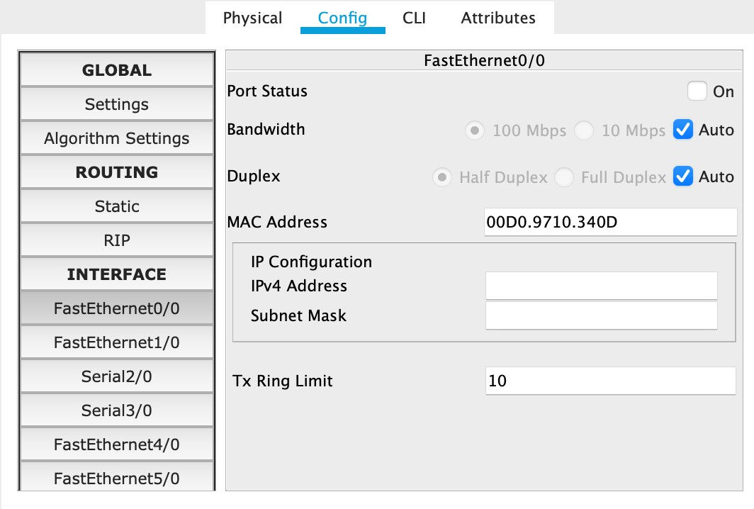
- Colar abaixo um print da tela com todos os terminais em verde.
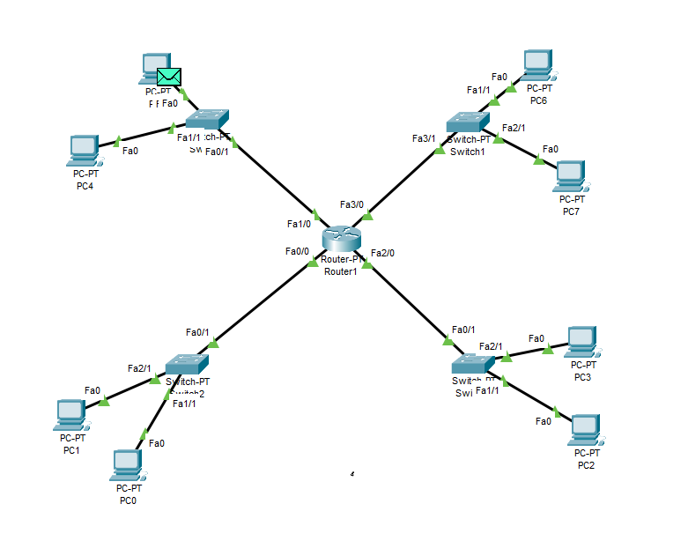
- Realizar o teste de conexão entre hosts de diferentes sub-redes. Colar abaixo o resultado.
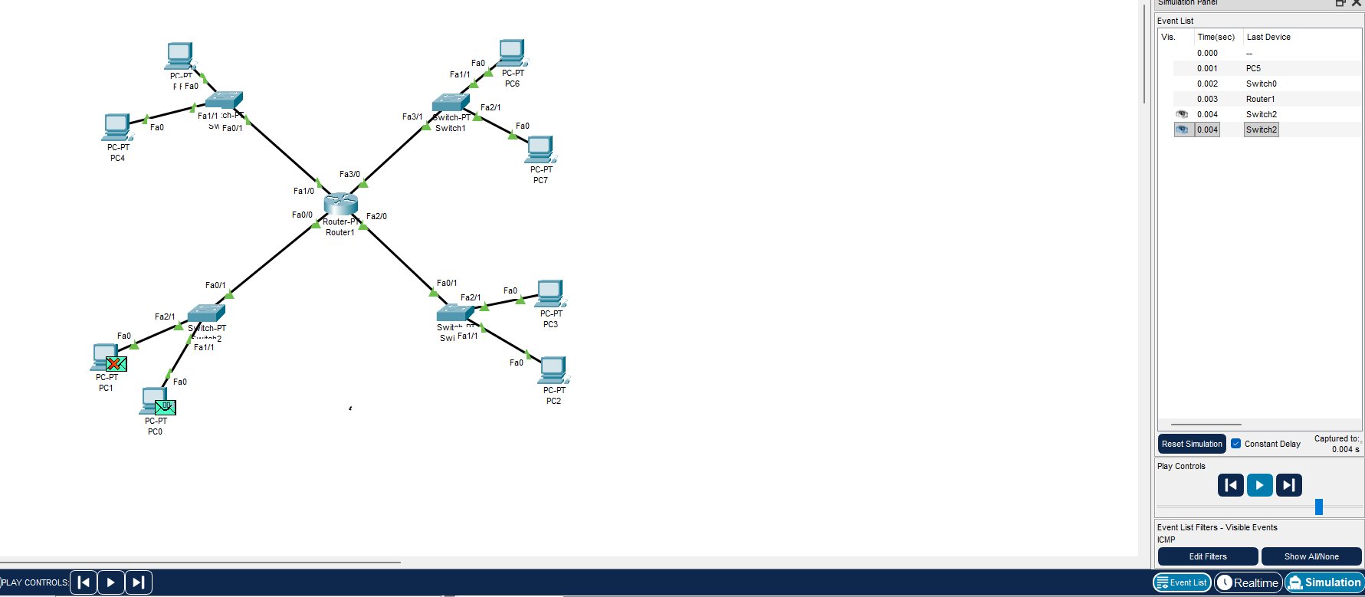

Obs1:
Pode ser necessário adicionar mais portas fastEthernet no Roteador.
  - Clicar sobre Roteador
  - Na aba Physical:
    - Desligar roteador (Botão 1)
    - Incluir 2 portas fastEthernet (PT-ROUTER-NM-1CFE)
    - Ligar novamente o roteador.
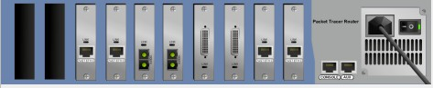

Obs2:
Para visualizar o nome de cada uma das portas conectadas no roteador, seguir os seguintes passos:
- Clicar em Options > Preferences
- Na aba Interface clicar em:
“Always Show Port Labels in Logical Workspace”

